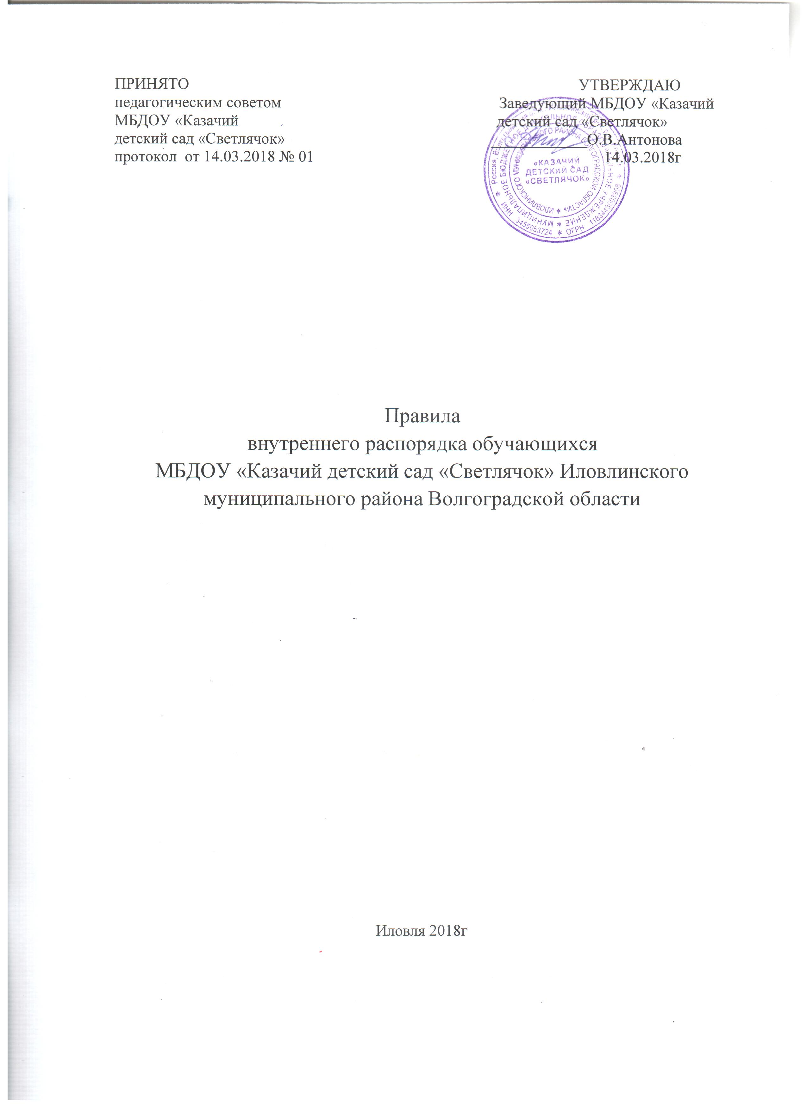

1.Общие положения

  - Правила внутреннего распорядка для воспитанников муниципального бюджетного дошкольного образовательного учреждения «Казачий детский сад «Светлячок» Иловлинского муниципального района Волгоградской области (далее по тексту – Правила ) разработаны в соответствии нормативными актами РФ:
- Ффедеральный закон от 29.12.2012 № 273-ФЗ «Об образовании в Российской Федерации»;
- СанПиН 2.4.1.3049-13 "Санитарно-эпидемиологические требования к устройству, содержанию и организации режима работы дошкольных образовательных организаций", утв. постановлением Главного государственного санитарного врача РФ от 15.05.2013 № 26,
- Уставом муниципального бюджетного дошкольного образовательного учреждения «Казачий детский сад «Светлячок» Иловлинского муниципального района Волгоградской области (далее - МБДОУ)
1.2. Правила внутреннего распорядка воспитанников разработаны с целью обеспечения комфортного и безопасного пребывания детей в МБДОУ, успешной реализации Образовательной программы МБДОУ, решения коррекционно-образовательных задач, а также определяют режим образовательного процесса, внутренний распорядок воспитанников и защиту их прав.
1.3. Настоящие Правила являются обязательными для исполнения всеми участниками образовательных отношений.
- Режим работы МБДОУ

2.1 Понедельник – пятница с 06.00 часов до 18.00 часов.
выходные дни: суббота, воскресенье и праздничные дни, установленные законодательством Российской Федерации.

2.2. Ррекомендуемое время привода детей в МБДОУ: с 06.00 ч. до 08.00 ч. В случае невозможности привести ребенка в указанный диапазон времени, необходимо заблаговременно сообщить об этом воспитателю группы.

- Здоровье воспитанников
3.1. Контроль утреннего приема детей в МБДОУ осуществляет воспитатель, а также может осуществлять медицинский работник по графику.
3.2. Выявленные больные или с подозрением на заболевание воспитанники в МБДОУ не принимаются; заболевших в течение дня детей изолируют от здоровых (временно размещают в изоляторе) до прихода родителей (законных представителей), в экстренных ситуациях вызывается службы неотложной медицинской помощи, скорой помощи.
3.3. Родители (законные представители) обязаны приводить ребенка в МБДОУ здоровым и информировать воспитателей о каких-либо изменениях, произошедших в его состоянии здоровья дома.
3.4. Если у ребенка есть аллергия или другие особенности здоровья и развития, то родители (законные представители) должны поставить в известность воспитателя, медицинского работника МБДОУ и предоставить соответствующее медицинское заключение.
3.5. О невозможности прихода ребенка по болезни, другой уважительной причине, родители (законные представители) должны сообщить в МБДОУ.
3.6. Родитель (законный представитель) ребенка в случае, непосещения данным ребенком МБДОУ более 3 дней (за исключением выходных и праздничных дней), должен предоставить справку от врача с данными о состоянии здоровья (с указанием диагноза, длительности заболевания, сведений об отсутствии контакта с инфекционными больными).
3.7. В случае длительного отсутствия ребенка в МБДОУ по каким-либо обстоятельствам, родителям (законным представителям) необходимо написать заявление на имя заведующего с указанием периода и причин его отсутствия.

4. Внешний вид и одежда воспитанников
4.1. Родители (законные представители) воспитанников должны обращать внимание на соответствие одежды и обуви ребенка времени года и температуре воздуха, возрастным и индивидуальным особенностям (одежда не должна быть слишком велика, мала; обувь должна легко сниматься и надеваться), следить за исправностью застежек (молний и т.д.).
4.2. Родители (законные представители) обязаны приводить ребенка в опрятном виде, чистой одежде и обуви.
4.3. Если внешний вид и одежда воспитанника неопрятны, воспитатель вправе сделать замечание родителям (законным представителям) и потребовать надлежащего ухода за ребенком.
4.4. В группе у каждого ребенка должна быть сменная обувь с фиксированной пяткой (желательно, чтобы ребенок мог снимать и надевать ее самостоятельно), сменная одежда, в т.ч. с учетом времени года, расческа, личные гигиенические салфетки (носовой платок), спортивная форма, а также головной убор (в теплый период года).
4.5. Порядок в специально организованных в раздевальных шкафах для хранения обуви и одежды воспитанников поддерживают их родители (законные представители).
4.6. Во избежание потери или случайного обмена вещей, родители (законные представители) воспитанников маркируют их.
4.7. В шкафу каждого воспитанника должно быть два пакета для хранения чистого и использованного белья.
4.8. Родители (законные представители) должны ежедневно проверять содержимое шкафов для одежды и обуви, в т.ч. пакетов для хранения чистого и использованного белья, а также еженедельно менять комплект спортивной одежды.
- Обеспечение безопасности
5.1. Родители (законные представители) должны своевременно сообщать воспитателям групп об изменении номера телефона, места жительства и места работы.
5.2. Для обеспечения безопасности родители (законные представители) должны лично передавать детей воспитателю группы.
5.3. Запрещается приходить за ребёнком в нетрезвом виде, поручать приводить и забирать ребёнка лицам, не достигшим 16-летнего возраста или имеющим отклонения в развитии здоровья, затрудняющие уход за ребёнком. В случае поручения ребёнка третьим лицам предоставлять письменное заявление. Запрещается забирать детей из группы, не поставив в известность воспитателя.
5.4. Посторонним лицам запрещено находиться в помещениях и на территории МБДОУ без разрешения администрации.
5.6. В МБДОУ запрещается фотографирование воспитанников посторонними лицами, сторонними организациями.
5.7. Во избежание несчастных случаев родителям (законным воспитателям), перед посещением МБДОУ, необходимо проверять содержимое карманов в одежде детей на наличие опасных предметов.
5.8. Не рекомендуется надевать воспитанникам золотые и серебряные украшения, давать с собой дорогостоящие игрушки, мобильные телефоны, а также игрушки, имитирующие оружие или провоцирующие агрессивное поведение.
5.9. Воспитанникам категорически запрещается приносить в МБДОУ острые, режущие, стеклянные предметы, а также мелкие предметы (бусинки, пуговицы и т. п.), таблетки и другие лекарственные средства.
5.10. Детям запрещается приносить в МБДОУ жевательную резинку и другие продукты питания (конфеты, печенье, сухарики, напитки и др.).
5.11. В МБДОУ запрещено передавать какие-либо лекарства воспитателям групп родителями (законными представителями) для приема ребенку. Родителям категорически запрещается давать лекарства детям для самостоятельного приема лекарственных средств в детском саду.
5.12 Запрещается оставлять коляски, санки, велосипеды и т.д. в помещении МБДОУ. За коляски, санки, велосипеды и т.д., оставленные на территории МБДОУ, администрация ответственности не несёт.
5.13. Запрещается курение в помещениях и на территории МБДОУ.
5.14. Запрещается въезд на территорию МБДОУ на личном автотранспорте, такси.
5.15. Парковка личного автотранспорта около ворот МБДОУ запрещена.
6. Организация питания
6.1. МБДОУ обеспечивает гарантированное сбалансированное питание воспитанников с учетом их возраста, физиологических потребностей в основных пищевых веществах и энергии по утвержденным нормам.
6.2. Питание в МБДОУ осуществляется в соответствии с примерным 10-дневным меню, разработанным на основе физиологических потребностей в пищевых веществах и норм питания дошкольников и утвержденного заведующим
6.3. Меню в МБДОУ составляется в соответствии с СанПиНом 2.4.1.3049-13 "Санитарно-эпидемиологические требования к устройству, содержанию и организации режима работы дошкольных образовательных организаций», и вывешивается на информационных стендах.
6.4. Контроль над качеством питания, витаминизацией блюд, закладкой продуктов питания, кулинарной обработкой, выходом блюд, вкусовыми качествами пищи, санитарным состоянием пищеблока, правильностью хранения, соблюдением сроков реализации продуктов и т.д. возлагается на медицинскую сестру, бракеражную комиссию, Совет по питанию МБДОУ.

7. Игра и пребывание обучающихся на свежем воздухе
7.1. Организация прогулок и непосредственно образовательной деятельности с обучающимися осуществляется педагогами МБДОУ в соответствии с СанПиН 2.4.1.3049-13 «Санитарно-эпидемиологические требования к устройству, содержанию и организации режима работы дошкольных образовательных организаций», утвержденным постановлением Главного государственного санитарного врача РФ от 15.05.2013 № 26
7.2. Прогулки с обучающимися организуются 2 раза в день: в первую половину —
до обеда и во вторую половину дня — после дневного сна или перед уходом детей домой.
При температуре воздуха ниже минус 15 °С и скорости ветра более 7 м/с продолжительность прогулки сокращается.
7.3. Родители (законные представители) и педагоги ДОУ обязаны доводить до сознания обучающихся то, что в группе и на прогулке детям следует добросовестно выполнять задания, данные педагогическими работниками, бережно относиться к имуществу МБДОУ, и не разрешается обижать друг друга, применять физическую силу, брать без разрешения личные вещи других детей, в том числе принесённые из дома игрушки; портить и ломать результаты труда других обучающихся.
7.4. Обучающимся разрешается приносить в МБДОУ личные игрушки только в том
случае, если они соответствуют СанПиН 2.4.1.3049-13 «Санитарно-эпидемиологические требования к устройству, содержанию и организации режима работы дошкольных образовательных организаций»,
утверждённым постановлением Главного государственного санитарного врача РФ от 15.05.2013 № 26
7.5. Использование личных велосипедов, самокатов, санок в МБДОУ (без согласия воспитателя) запрещается в целях обеспечения безопасности других детей.
7.6. Регламент проведения мероприятий, посвящённых дню рождения ребёнка, а также перечень недопустимых угощений обсуждается воспитателями с родителями (законными представителями) обучающихся заранее. При возникновении спорных вопросов проведение данных мероприятий возможно только с разрешения заведующего МБДОУ.
8. Права обучающихся МБДОУ
8.1. МБДОУ реализует право обучающихся на образование, гарантированное государством.
8.2. Обучающиеся, посещающие МБДОУ, имеют право на:
• предоставление условий для разностороннего развития с учётом возрастных и индивидуальных особенностей;
• получение психолого-педагогической, логопедической, медицинской и социальной
помощи;
• в случае необходимости - на обучение по адаптированной образовательной программе дошкольного образования;
• уважение человеческого достоинства, защиту от всех форм физического и психического насилия, оскорбления личности, охрану жизни и здоровья;
• свободное выражение собственных взглядов и убеждений;
• развитие творческих способностей и интересов, включая участие в конкурсах, смотрах- конкурсах, олимпиадах, выставках, физкультурных и спортивных мероприятиях;
• поощрение за успехи в образовательной, творческой, спортивной деятельности;
• бесплатное пользование необходимыми учебными пособиями, средствами обучения и воспитания, предусмотренными реализуемой в МБДОУ образовательной программой дошкольного образования;
• пользование имеющимися в МБДОУ объектами культуры и спорта в установленном порядке;
• получение дополнительных образовательных услуг.
9. Поощрение и дисциплинарное воздействие
9.1 Меры дисциплинарного взыскания к обучающимся МБДОУ не применяются.
9.2 Применение физического и (или) психического насилия по отношению к обучающимся МБДОУ не допускается.
9.3 Дисциплина в МБДОУ поддерживается на основе уважения человеческого достоинства всех участников образовательных отношений.
9.4 Поощрение обучающихся МБДОУ за успехи в образовательной, спортивной, творческой деятельности проводится по итогам конкурсов, соревнований и других мероприятий в виде вручения грамот, дипломов, благодарственных писем, сертификатов, сладких призов и подарков.
10 Разное
10.1. Педагоги, специалисты, администрация МБДОУ обязаны эффективно сотрудничать с родителями (законными представителями) обучающихся с целью создания условий для успешной адаптации и развития детей.
10.2. По вопросам, касающимся развития и воспитания ребёнка, родители (законные представители) обучающихся могут обратиться за консультацией к педагогам и специалистам МБДОУ в специально отведённое на это время.
10.3. Все спорные и конфликтные ситуации разрешаются только в отсутствии обучающихся.
10.4. Родители (законные представители) обучающихся обязаны присутствовать на родительских собраниях группы, которую посещает их ребёнок, и на общих родительских собраниях МБДОУ, а также активно участвовать в воспитательно-образовательном процессе, совместных с детьми мероприятиях.

